# **Dokumentation**

# **Bosskampf-Prototyp**

## Ziele

* 1. Fertigstellung des Prototypen für den Boss Kampf.
     1. Bei dem Minispiel Bosskampf soll die Möglichkeit bestehen Interagieren zu können
     2. Bei dem Minispiel Bosskampf sollen der Spieler Anweisungen ausgegeben bekommen.
     3. Bei dem Minispiel Bosskampf soll der Spieler die Möglichkeit zu gewinnen haben in dem er die Anweisungen ausführt.

## Umsetzung

* 1. Klassendiagramm:

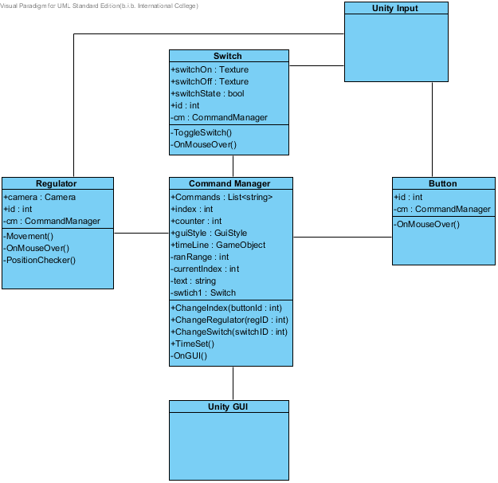

* 1. GUI Design:

Die Anweisungen werden als einfacher Text in Arial im oberen Teil des Bildschirmes angezeigt. Die Buttons sind gefärbte Planen in der Mitte des Bildschirms

* 1. Funktionen:

Folgende Funktionen wurden für die Umsetzung selbst geschrieben:

- ChangeButton (int buttonID): Diese Funktion nimmt die ID des gedrückten Buttons, überprüft sie mit der ID der aktuellen Anweisung und je nachdem ob sie übereinstimmen wird die Anweisung geändert. Es kann dabei nie die selbe Anweisung zweimal hintereinander auftreten.

- OnGUI(): Diese Funktion sorgt dafür, dass die GUI-Elemente, wie z.b. Text, angezeigt werden

- OnMouseOver(): Diese Funktion prüft ob sich die Maus über einem Objekt, in diesem Fall einem Button, befindet

- ChangeRegulator (int regulatorID): Diese Funktion nimmt die ID des Regulators, überprüft sie mit der ID der aktuellen Anweisung und je nachdem ob sie übereinstimmen wird die Anweisung geändert. Es kann dabei nie die selbe Anweisung zweimal hintereinander auftreten.

- ChangeSwitch (int switchID): Diese Funktion nimmt die ID des Schalters, überprüft sie mit der ID der aktuellen Anweisung und je nachdem ob sie übereinstimmen wird die Anweisung geändert. Es kann dabei nie die selbe Anweisung zweimal hintereinander auftreten.

- Movement(): Diese Funktion regelt in der Klasse Regulator.cs die Bewegung des Regulators in einem bestimmten Bereich.

- PostionChecker(): Diese Funktion überprüft wo sich der Regulator befindet und überprüft ob er sich auf der richtigen Position befindet.

- ToggleSwitch(): Diese Funktion verändert den Wert des Schalters und verändert die Textur.

- TimeSet(): Diese Funktion bestimmt die Zeit für die Zeitleiste.

2.4 Zusammensetzung der Szene:

Die Szene wird aus vier unterschiedlich gefärbten Planen, die als Buttons fungieren, und dem Text für die Anweisungen zusammengesetzt.

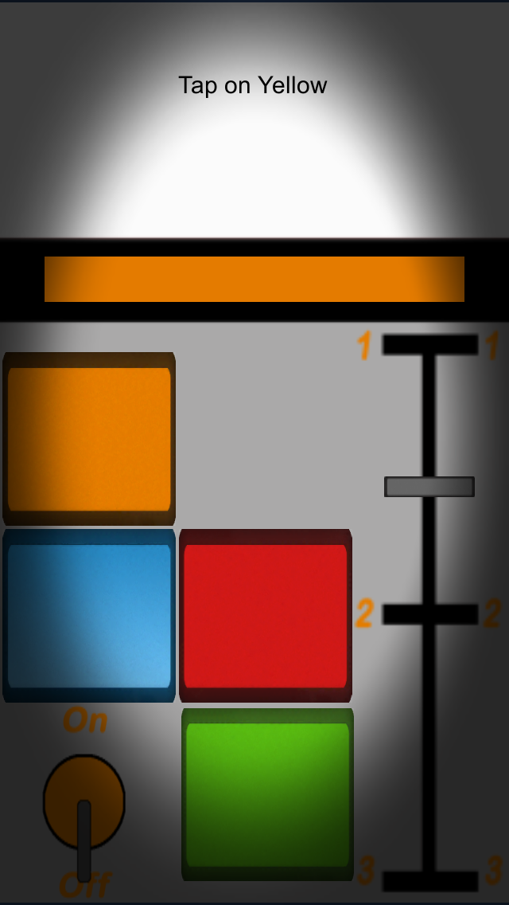

### 2.1 Probleme

Bei der Umsetzung des Prototypens sind keinerlei Probleme aufgetreten.

### 2.2 Tests mit Ergebnissen

Test1:

Vorbedingung: Eine Anweisung wird angezeigt. Zeit ist nicht abgelaufen.

Eingabe: Ein falscher Button wird ausgewählt.

Erwartetes Ergebnis: Zeitleiste wird verkürzt. Eine neue Anweisung wird angezeigt.

Ergebnis: Zeitleiste wurde verkürzt. Eine neue Anweisung wurde angezeigt.

Test2:

Vorbedingung: Eine Anweisung wird angezeigt. Zeit ist nicht abgelaufen.

Eingabe: Der richtige Button wird ausgewählt.

Erwartetes Ergebnis: Eine neue Anweisung wird angezeigt.

Ergebnis: Es wurde eine neue Anweisung gegeben.

Test3:

Vorbedingung: Eine Anweisung wird angezeigt. Zeit ist nicht abgelaufen.

Eingabe: Der Schalter wird richtigerweise betätigt.

Erwartetes Ergebnis: Eine neue Anweisung wird angezeigt. Grafik des Schalters dreht sich.

Ergebnis: Es wurde eine neue Anweisung angezeigt. Grafik des Schalters wurde gedreht.

Test4:

Vorbedingung: Eine Anweisung wird angezeigt. Zeit ist nicht abgelaufen.

Eingabe: Der Schalter wird fehlerhafterweise betätigt.

Erwartetes Ergebnis: Zeitleiste wird verkürzt. Eine neue Anweisung wird angegeben.

Ergebnis: Zeitleiste wurde verkürzt. Es wurde eine neue Anweisung ausgegeben.

Test5:

Vorbedingung: Eine Anweisung wird angezeigt. Zeit ist nicht abgelaufen.

Eingabe: Der Regler wird auf die richtige Position geschoben.

Erwartetes Ergebnis: Eine neue Anweisung wird angegeben.

Ergebnis: Es wurde eine neue Anweisung angegeben.

Test6:

Vorbedingung: Eine Anweisung wird angezeigt. Zeit ist nicht abgelaufen.

Eingabe: Der Regler wird auf die falsche Position geschoben.

Erwartetes Ergebnis: Eine neue Anweisung wird angegeben. Zeitleiste wird verkürzt

Ergebnis: Es wurde eine neue Anweisung angegeben. Zeitleiste wurde verkürzt.

Test7:

Vorbedingung: Eine Anweisung wird angezeigt. Zeit ist abgelaufen.

Erwartetes Ergebnis: Der „Game Over“ Screen wird angezeigt.

Ergebnis: Der „Game Over“ Screen wurde angezeigt.

Test8:

Vorbedingung: 10 Anweisungen wurden erfüllt.

Erwartetes Ergebnis: Der „Du hast Gewonnen“ Screen wird angezeigt.

Ergebnis: Der „Du hast Gewonnen“ wurde angezeigt.

Test9:

Vorbedingung: Spiel gestartet.

Erwartetes Ergebnis: Eine Anweisung wird angezeigt. Die Zeitleiste beginnt zu schwinden.

Ergebnis: Eine Anweisung wurde angezeigt. Die Zeitleiste hat begonnen kleiner zu werden.

## Fazit

1. Der erste Prototyp des Bosskampfes wurde am 26.06.2014 fertig gestellt. Alle Punkte in der Checkliste des Trelloboards wurden dabei erfüllt.
2. Die Spielbare Version wurde am 04.09.2014 fertig gestellt.